
PROVINCIA DI VIBO VALENTIA
Prot. n. 29164 del 09.12.2020
AVVISO PUBBLICO
OGGETTO: | Nomina del Presidente dell’Organo di revisione economico finanziario della Provincia di Vibo Valentia, per il prossimo triennio 2020/2023.

La Provincia di VIBO VALENTIA rende noto che, in esecuzione della deliberazione del C.P. n.46 del 09.12.2020, viene attivata la procedura per l’acquisizione di istanze per la “Nomina del Presidente dell’Organo di revisione economico finanziario della Provincia di Vibo Valentia, per il prossimo triennio 2020/2023”, rispondendo così a principi di trasparenza e pari opportunità.
Il componente dell'Organo di revisione con funzioni di Presidente sarà eletto in sede di Consiglio provinciale, a maggioranza assoluta dei membri, a seguito di opportuna valutazione e verifica del possesso dei requisiti ivi richiesti per tale incarico da parte degli uffici competenti.
Iscrizione alla fascia C dell’Elenco dei revisori dei conti degli enti locali ( art.1 Decreto Ministero Interno 15 febbraio 2012, n.23 )
Le domande di candidatura per l’elezione a Presidente del Collegio dei Revisori economico finanziario della Provincia di VIBO VALENTIA deve essere indirizzata al Presidente della Provincia, (Via Cesare Pavese, 4 – 89900 Vibo Valentia) e dovranno pervenire alla Provincia di VIBO VALENTIA entro e non oltre il 19/12/2020. Il termine per la presentazione delle domande è perentorio.

Le domande di partecipazione, redatte su carta semplice, secondo l’allegato che si può scaricare dal sito della Provincia di Vibo Valentia http://www.provincia.vibovalentia.it, corredate del curriculum vitae, devono essere indirizzate al Presidente della Provincia e inoltrate esclusivamente per mezzo di PEC, alla casella di posta elettronica certificata alla Provincia di VIBO VALENTIA protocollo.provinciavibovalentia@asmepec.it Per la validità dell’invio informatico il/la candidato/a dovrà utilizzare a propria volta una casella elettronica certificata. L’indirizzo della casella PEC del mittente deve essere obbligatoriamente riconducibile, univocamente, all’aspirante candidato/a.
Il Presidente nominato resta in carica per la durata di tre anni. L’elezione del presidente sarà contestuale alla nomina dell’intero collegio, e quindi, tenendo conto del sorteggio dei due componenti effettuato in data 29.10.2020 da parte della locale Prefettura di Vibo Valentia.

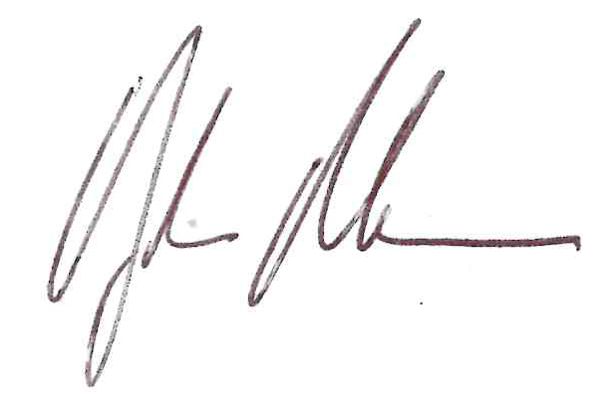
Per tutte le informazioni necessarie, per visionare l’Avviso Pubblico e per scaricare il facsimile della domanda è possibile consultare il sito http://www.provincia.vibovalentia.it
Vibo Valentia lì 09.12.2020
Il Presidente della Provincia
Dr. Salvatore Solano

"Allegato A" per la nomina del
Presidente del Collegio dei Revisori dei conti

Al Presidente
Provincia di Vibo Valentia
89900 VIBO VALENTIA
protocollo.provinciavibovalentia@asmepec.it

Modello di domanda per la nomina a Presidente del Collegio dei Revisori dei conti della Provincia di Vibo Valentia per il triennio 2020/2023.

Il/La ___________________________ nat __ a ________________il ____________ residente a _________________ (____) in via ______ n. ___ C.F./P. IVA __________________ domiciliato a _______________ via _______________ n ___, recapito tel. ___________________________ email/PEC ___________________
PRESENTA
La propria candidatura per la nomina a del Presidente del Collegio dei Revisori dei conti della Provincia di Vibo Valentia per il triennio 2020/2023.

A tal fine, ai sensi e per gli effetti delle disposizioni di cui agli artt. 46, 47 e 76 del D.P.R. 445 del 28/12/2000, così come successivamente modificato e integrato, consapevole delle responsabilità penali cui può incorrere in caso di dichiarazioni mendaci, di formazione o esibizione di atti falsi o contenenti dati fittizi, sotto la propria personale responsabilità
DICHIARA
- di essere in possesso dei requisiti di partecipazione, per la nomina a Revisore dei Conti degli enti locali di fascia 3 (riguardante i comuni con popolazione superiore a 15.000 abitanti, i liberi Consorzi e le Città metropolitane e Province);
- di accettare integralmente le condizioni contenute nel relativo avviso pubblico;
- di accettare la condizione automatica di decadenza dalla nomina qualora in sede di verifica una o più dichiarazioni rese in sede di domanda di partecipazione dovessero risultare non veritiere;
- di non superare, in caso di nomina, il limite di incarichi;
- di non trovarsi in alcuna delle condizioni di ineleggibilità e/o incompatibilità di cui all'art. 236 del D. Lgs. n. 267/2000;
- insussistenza di conflitti di interesse con l'incarico da assumere;
- di non essere stato/a nè di essere sottoposto/a ad alcuna misura di prevenzione prevista dalle leggi vigenti;
- dichiarazione insussistenza di cause di inconferibilità e incompatibilità ex D.Lgs. n. 39/2013 e s.m.i.
- di essere a conoscenza dell'obbligo di comunicazione tempestiva in ordine all'insorgenza di una delle cause di inconferibilità e incompatibilità di cui al D. Lgs. 39/2013;
- di impegnarsi, senza riserva alcuna, nel caso di conferimento dell'incarico, a espletarlo secondo quanto previsto dagli artt. 235, 239 e 240 del D.Lgs. 267/2000;
- di accettare la carica in caso di nomina che avverrà in seduta pubblica dal Consiglio Provinciale;
- di autorizzare, ai sensi del D.Lgs. n. 196 del 30/06/2003, modificato dal D. Lgs. 10/08/2018, la Provincia di Vibo Valentia, al trattamento dei dati personali, limitatamente al procedimento di cui in oggetto.
Infine comunica che l'indirizzo al quale inviare tutte le comunicazioni afferenti l'incarico è il seguente:
Città ___________________________ CAP:______________ Via _____________ n.__________
Recapito Tel.: ___________________________ Fax_________________ Cell. _________________
email: ___________________ PEC: ____________________________

Allegati:
a) copia del documento di riconoscimento in corso di validità;
b) curriculum vitae in formato europeo aggiornato, debitamente datato e sottoscritto.
Data __________________
FIRMA________________
INFORMATIVA AI SENSI DELL'ART.13 DEL D. LGS. 196/2003 e s.m.i.
i dati raccolti attraverso la compilazione del presente modulo verranno trattati per le finalità strettamente inerenti la verifica dei requisiti per la nomina a Presidente dei Revisore dei conti della Provincia di Vibo Valentia e nel rispetto delle disposizioni normative in materia di protezione dei dati personali. I dati potranno essere comunicati ai soggetti istituzionali, limitatamente ai correlati procedimenti, trattati sia analogicamente che con l'ausilio di dispositivi informatici, nonché utilizzati al fine di verificare l'esattezza e la veridicità delle dichiarazioni rilasciate in osservanza delle disposizioni normative di cui al D.P.R. n. 445 del 28/12/2000 idonei a garantire la sicurezza e la riservatezza e i diritti spettanti all'interessato sono quelli di cui all'art.7 del D. Lgs. 196/2003 e s.m.i.

